Introducción
El presente informe elaborado constituye una descripción e individualización de los proyectos nómina de beneficiarios, metodología de elección de éstos, las personas o entidades ejecutoras de los recursos, los montos asignados y la modalidad de asignación del Programa Turismo Familiar durante el trimestre enero - marzo de 2023.
Proyectos
El Programa Turismo Familiar (TF) se constituye como una iniciativa impulsada por SERNATUR desde el año 2015, cuyo objetivo es el quiebre de la estacionalidad, diseñado especialmente para familias y mujeres, con el fin de promover el turismo interno poniendo en valor destinos y atractivos turísticos de nuestro país, el fomento de empleos a través de una mayor demanda de los servicios turísticos y dinamizar economías locales mediante el crecimiento de la industria en temporada baja y media.

Por ello, se desarrollan paquetes turísticos de escapada de 3 días y 2 noches subsidiados en promedio en un 80% por el Estado y desarrolladas por operadores turísticos especializados, permitiendo que familias chilenas y extranjeras con residencia en el país, niños, niñas y adolescentes usuarios del Subsistema Seguridades y Oportunidades del Ministerio de Desarrollo Social y Familia, accedan a los beneficios psicológicos, sociales y físicos que proporciona la actividad turística, fortaleciendo los lazos familiares, su identidad y la vida sana.

Actualmente, el programa se ejecuta en su mayoría bajo la modalidad de programas regionales, los cuales mediante procesos de licitaciones públicas entregan su ejecución a Tour Operadores locales especializados desde la Región de Coquimbo hasta Los Lagos, cuyos destinos son distribuidos entre las regiones de Coquimbo y Los Lagos. Para ello, Operadores turísticos especializados presentan ofertas las cuales deben acogerse a las bases de licitación del programa, definiendo éstas los requisitos mínimos para las propuestas. Finalmente, las empresas adjudicatarias subcontratan prestadores de servicios del rubro turístico en las comunas de destino priorizadas por Sernatur de acuerdo con su índice de estacionalidad.

Estas empresas ofrecen productos y servicios contemplados en los paquetes turísticos modalidad todo incluido. Para ello se han diseñado servicios especialmente para el segmento especifico del Programa, lo cual asegura la contratación de todos los servicios necesarios para un viaje integral y placentero, permitiendo dinamizar la actividad económica de los destinos visitados por medio del incremento de la demanda por bienes y servicios turísticos tanto de empresas participantes del programa (alojamientos, restaurantes, entre otros), como de aquellas que se benefician indirectamente mediante la provisión de insumos a los prestadores de servicios turísticos, fomentando el turismo interno y colaborando con el crecimiento de la industria turística del país mediante la ocupabilidad de prestadores de servicios turísticos. Todo ello logra poner en valor destinos y atractivos turísticos nacionales y el desarrollo del sector en las comunas/destinos que participan. De esta manera, el TF favorece el encadenamiento productivo y la dinamización de las economías locales.

Actualmente el programa Turismo Familiar se encuentra en proceso de diseño de las bases regionales para la 8° Temporada y en ejecución de sus licitaciones regionales de la 7° Temporada, desarrollada desde el segundo semestre de 2022 hasta la fecha.
A continuación, se presenta un cuadro que resume el estado de avance de las correspondientes licitaciones:

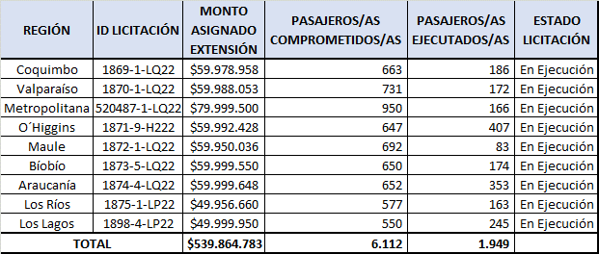

Ejecución de pasajeros
Durante el primer trimestre de 2023, el Programa Turismo Familiar ha ejecutado 1.953 pasajeros/as.
A saber:

